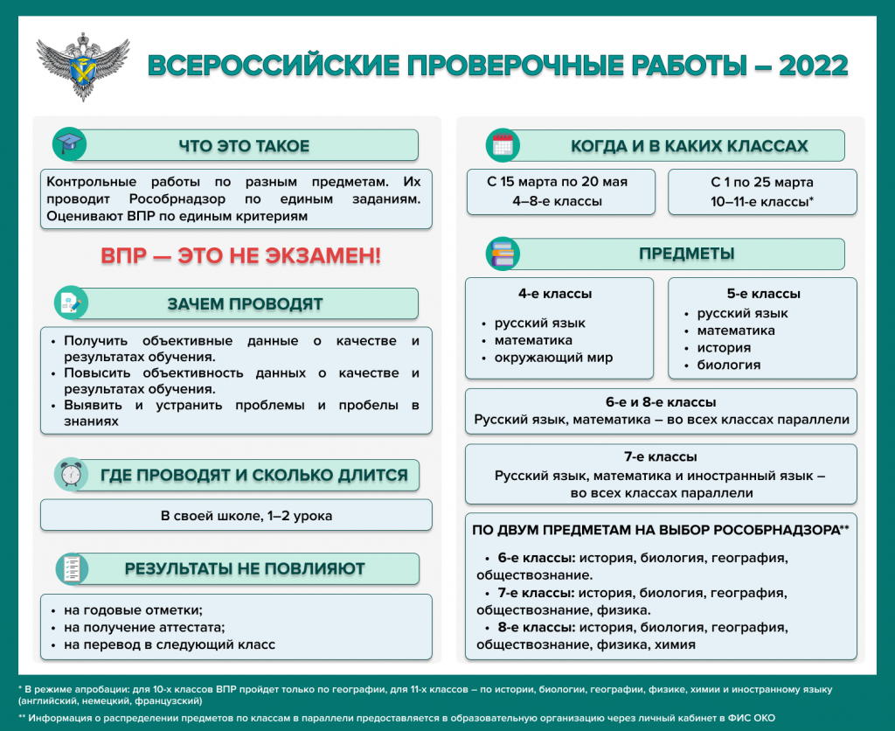

ФИОКО - Образцы и описания проверочных работ для...
fioco.ru›obraztsi_i_opisaniya_vpr_2022

Для самоподготовки

ВПР 2022 ответы и задания всероссийские...

100ballnik.com›ВПР 2022 ответы и задания всероссийские проверочные работы

ВПР–2022, физика–11: задания, ответы, решения.

Решу ВПР
vpr.sdamgia.ru

